**《数据挖掘实践任务教学平台》**

**测试文档**

|  |  |  |
| --- | --- | --- |
| 文件状态：  [ ] 草稿  [√] 正式发布  [ ] 正在修改 | 文件标识： | SystemTestDoc |
| 当前版本： | 1.0 |
| 作 者： | 刘祥德 |
| 完成日期： | 2018.9.9 |

**版 本 历 史**

|  |  |  |  |  |
| --- | --- | --- | --- | --- |
| 版本/状态 | 作者 | 参与者 | 起止日期 | 备注 |
| 1.0 | 刘祥德 | 刘祥德 |  | 开始编写 |
| 1.1 | 刘鑫容 | 刘鑫容 |  | 更新功能测试3.2.3-3.2.10 |
| 1.2 | 马腾 | 马腾 |  | 更新功能测试3.2.4-3.2.19 |
|  |  |  |  |  |

**修 改 记 录**

|  |  |  |  |  |
| --- | --- | --- | --- | --- |
| 日期 | 修订版本 | 修改章节 | 修改描述 | 作者 |
|  |  |  |  |  |
|  |  |  |  |  |
|  |  |  |  |  |
|  |  |  |  |  |

目录

1. 引言 5

1.1 编写目的 5

1.2 术语 5

1.3 参照标准 5

2. 测试规范 5

2.1.1 界面测试 5

2.1.2 功能测试 6

2.1.3 性能测试 6

2.1.4 容量测试 7

2.1.5 安全性测试 7

2.1.6 安装测试 0

3. 测试内容 0

3.1 合法性检查 0

3.2 功能性测试 3

3.2.1 注册请求表单 3

3.2.2 用户登录 6

3.2.3 浏览数据集概要 8

3.2.4 浏览数据集详情 9

3.2.5 数据集管理(增、更、删) 10

3.2.6 浏览学生信息 11

3.2.7 一键导入学生信息 13

3.2.8 管理分组 14

3.2.9 一键分组 16

3.2.10 新增历史 17

3.2.11 新增历史 18

3.2.12 任务管理 18

3.2.13 新建任务 20

3.2.14 任务详情 21

3.2.15 进度追踪 23

3.2.16 下载结果 24

3.2.17 密度分析 25

3.2.18 回归分析 25

3.2.19 关联分析 25

3.3 代码测试 25

3.3.1 源代码一般性测试 25

3.3.2 软件一致性测试 26

4. 测试日志 27

4.1 日志大纲 27

5. 测试总结 29

5.1 软件能力 29

5.2 建议 29

# 引言

## 编写目的

为了尽可能的找出软件的不足，提高软件的质量，促进软件的成功验收，专门编写本文档。其主要目的在于为所要进行的测试工作制定各种必要的准则和规范，以及在有关方面协议的基础上对测试工作进行合理组织与管理。

## 术语

本文档所提及的术语，其定义遵照 GB/T 11457 标准。

## 参照标准

GB 9386—1988 计算机软件测试文件编制指南。

# 测试规范

### 界面测试

|  |  |
| --- | --- |
| **测试目标** | 对照界面规范(在软件需求规格说明书中规定，检查跟服务配套的Web界面设计是否符合规范，包括：界面风格、表现形式、组件用法、字体选择、字号选择、色彩搭配、日期表现、计时方法、时间格式、对齐方式等等，是否符合规范、是否协调一致、是否便于操作。 |
| **测试方法和技术** | 让客户、测试人员对现阶段版本进行使用，寻找导致系统UI无法运转的致命Bug，寻找在Google控制台产生Error的操作点，报告并提出修改意见 |
| **完成标准** | 系统界面流畅运行，遇到重大不明错误可以一键恢复；Google控制台不再打印错误信息。 |
| **需考虑的特殊事项** | 可以忽略第三方库的Warning，可以忽略需求之外拓展的功能点的错误，专注于需求规格说明书提出的需求点。 |

### 功能测试

|  |  |
| --- | --- |
| **测试目标** | 确保功能测试需求项以及用例场景能够实现 |
| **测试方法和技术** | 利用浏览器、开发工具测试功能用例。主要核实以下内容：  1.使用有效数据时得到预期的结果。  2.在使用无效数据时，测试返回业务码，并报告业务的错误状态。 |
| **完成标准** | 所有测试用例都使用到，且系统中的功能全部都测试到 |
| **需考虑的特殊事项** | 无 |

### 性能测试

|  |  |
| --- | --- |
| **测试目标** | 模拟100人次的师生课堂的并发访问，针对系统的响应时间、并发性、吞吐量等方面制定测试用例，分析结果确定系统性能。 |
| **测试方法和技术** | 利用Swagger UI或Http Client开启多线程发送HTTP请求。数据库MySQL检索表锁。测试并记录系统服务雪崩上界，性能日志存档以备排优化。 |
| **完成标准** | 在所有用例都使用完毕的情况下，无重大问题发生。 |
| **需考虑的特殊事项** | 确保事务分界，不损坏数据库中的学生、任务、数据集、分组等核心数据信息，确保数据可备份、可恢复。 |

### 容量测试

|  |  |
| --- | --- |
| **测试目标** | 使用大量数据给软件以考验，以确定达到限制时是否引发软件发 生错误。 |
| **测试方法和技术** | 通常对其正常值以增加一个数量级，即×10 来确定“大量数据”  的值。 |
| **完成标准** | 在输入大量数据的情况下，依然无重大问题发生。 |
| **需考虑的特殊事项** | 无。 |

### 安全性测试

|  |  |
| --- | --- |
| **测试目标** | 验证在系统内的构建的安全层次确实能够对系统进行保护，使之不受各种非常的干扰，安全测试时需要设计一些非授权测试用例，确保在非授权状态下不能访问到核心数据；在授权情况下能获取到核心数据。 |
| **测试方法和技术** | 在测试用例使用过程中，启用系统的生产环境，使用不同权限的用户对系统进行登录，判断是否根据权限动态生成页面，且不能通过第三方工具从接口获取到数据。 |
| **完成标准** | 测试用例全部使用完毕，在每个特定的授权状态仅能得到在其范围内的数据。 |

### 安装测试

|  |  |
| --- | --- |
| **测试目标** | 核实在以下情况下，测试对象可正确地部署到各种所需的硬件配置中，且能从主机停止服务。 |
| **测试方法和技术** | 将系统部署到Windows、Linux/CenOs等环境下 |
| **完成标准** | 系统能够成功在Tomcat中部署，没有出现任何故障。软件完全停止，没有打印异常中止的日志。 |
| **需考虑的特殊事项** | 限定用户部署与卸载的权限。 |

# 测试内容

## 合法性检查

检查开发者在开发本软件时，使用的开发工具是否合法。对在编程中使用的一些非本单位自己开发的，也不是由开发工具提供的控件、组件、函数库等，检查其是否有合法的发布许可。

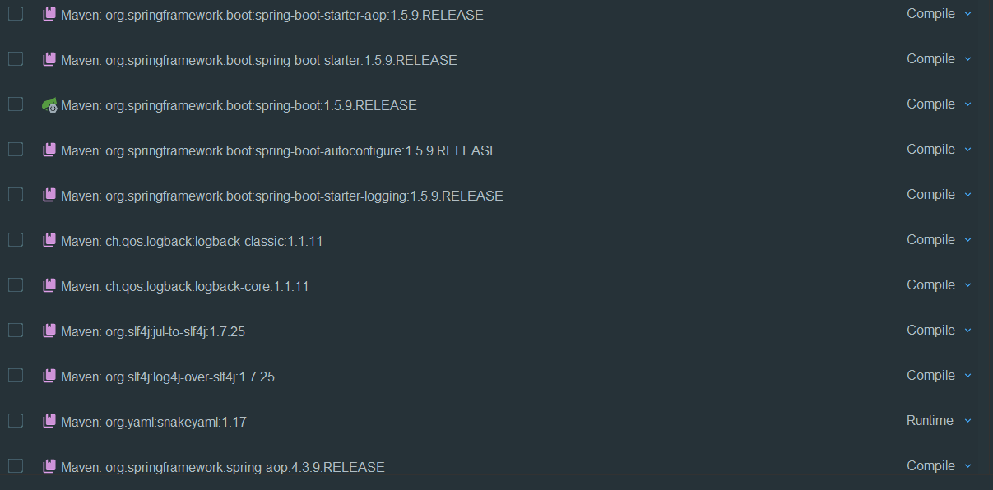

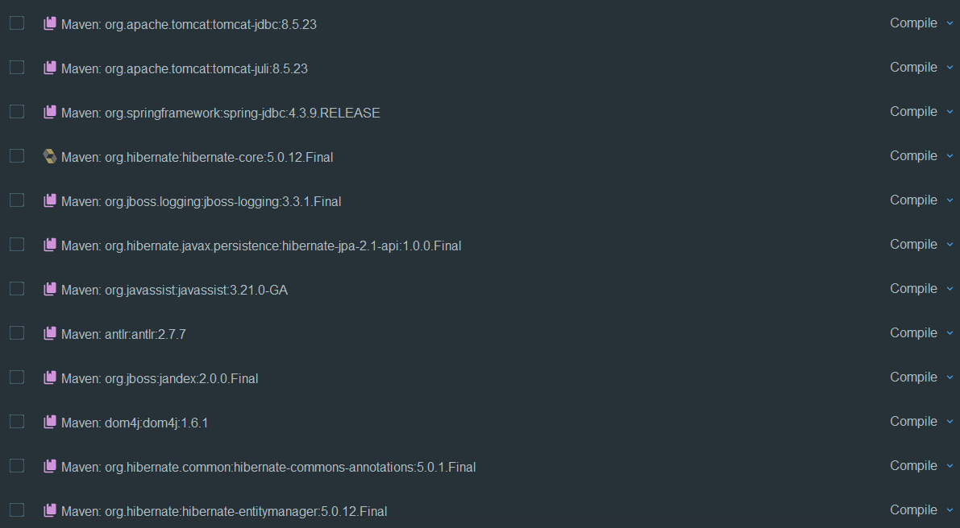

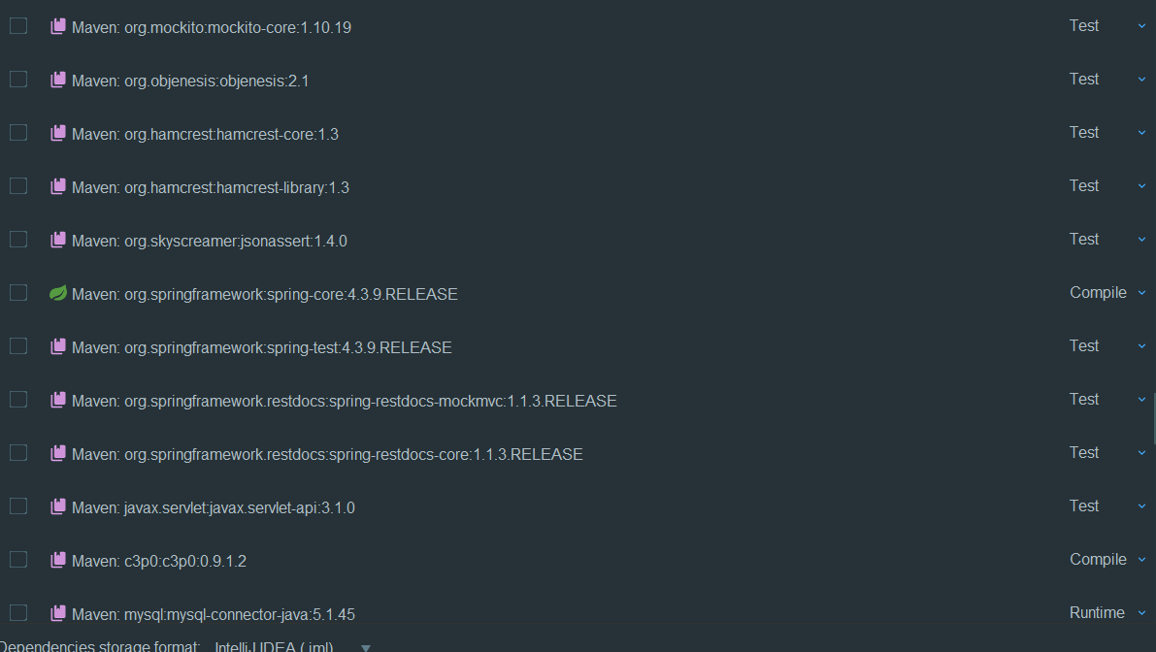

经检验所有使用到的依赖包皆来自Maven中心仓库，具备开源许可。运行项目编译，IDE报告以下信息：

Information:javac 1.8.0_161 was used to compile java sources

Information:2018/9/9 20:03 - Compilation completed successfully with 10 warnings in 23s 386ms

Warning:Output path F:\GitHup\data-minning-platform\dm-model\target\generated-sources\annotations intersects with a source root. Only files that were created by build will be cleaned.

F:\GitHup\data-minning-platform\dm-util\src\main\java\com\vero\dm\util\CompressUtil.java

Information:Information:java: F:\GitHup\data-minning-platform\dm-util\src\main\java\com\vero\dm\util\CompressUtil.java使用了未经检查或不安全的操作。

Information:Information:java: 有关详细信息, 请使用 -Xlint:unchecked 重新编译。

F:\GitHup\data-minning-platform\dm-import\src\main\java\com\vero\dm\importer\core\SimpleExcelImporter.java

Warning:Warning:line (171)java: org.apache.poi.ss.usermodel.Cell中的CELL_TYPE_STRING已过时

Warning:Warning:line (171)java: org.apache.poi.ss.usermodel.Cell中的setCellType(int)已过时

F:\GitHup\data-minning-platform\dm-import\src\main\java\com\vero\dm\importer\scan\ExcelModuleDefinitionRegistrar.java

Information:Information:java: F:\GitHup\data-minning-platform\dm-import\src\main\java\com\vero\dm\importer\scan\ExcelModuleDefinitionRegistrar.java使用了未经检查或不安全的操作。

Information:Information:java: 有关详细信息, 请使用 -Xlint:unchecked 重新编译。

F:\GitHup\data-minning-platform\dm-model\src\main\java\com\vero\dm\model\Student.java

Warning:Warning:line (25)java: Generating equals/hashCode implementation but without a call to superclass, even though this class does not extend java.lang.Object. If this is intentional, add '@EqualsAndHashCode(callSuper=false)' to your type.

F:\GitHup\data-minning-platform\dm-service\src\main\java\com\vero\dm\service\impl\AbstractBaseServiceImpl.java

Warning:Warning:line (209)java: com.vero.dm.service.BaseService中的findByPropertiesFuzzy(java.util.Map<java.lang.String,java.lang.Object>)已过时

Warning:Warning:line (195)java: com.vero.dm.service.BaseService中的findByPropertyFuzzy(java.lang.String,java.lang.Object)已过时

Warning:Warning:line (181)java: com.vero.dm.service.BaseService中的findByProperties(java.util.Map<java.lang.String,java.lang.Object>)已过时

Warning:Warning:line (167)java: com.vero.dm.service.BaseService中的findByProperty(java.lang.String,java.lang.Object)已过时

F:\GitHup\data-minning-platform\dm-security\src\main\java\com\vero\dm\security\realm\SimpleHash.java

Warning:Warning:line (12)java: org.apache.shiro.crypto.hash中的org.apache.shiro.crypto.hash.AbstractHash已过时

Warning:Warning:line (18)java: org.apache.shiro.crypto.hash中的org.apache.shiro.crypto.hash.AbstractHash已过时

F:\GitHup\data-minning-platform\dm-security\src\main\java\com\vero\dm\security\credentials\DefaultStatelessCredentialsServer.java

Information:Information:java: 某些输入文件使用了未经检查或不安全的操作。

Information:Information:java: 有关详细信息, 请使用 -Xlint:unchecked 重新编译。

F:\GitHup\data-minning-platform\dm-api\src\main\java\com\vero\dm\api\converters\DateConverterFactory.java

Information:Information:java: 某些输入文件使用了未经检查或不安全的操作。

Information:Information:java: 有关详细信息, 请使用 -Xlint:unchecked 重新编译。

项目只存在一些过期、不合法输入的警告，项目启动时，未报告语法错误，成功运行。

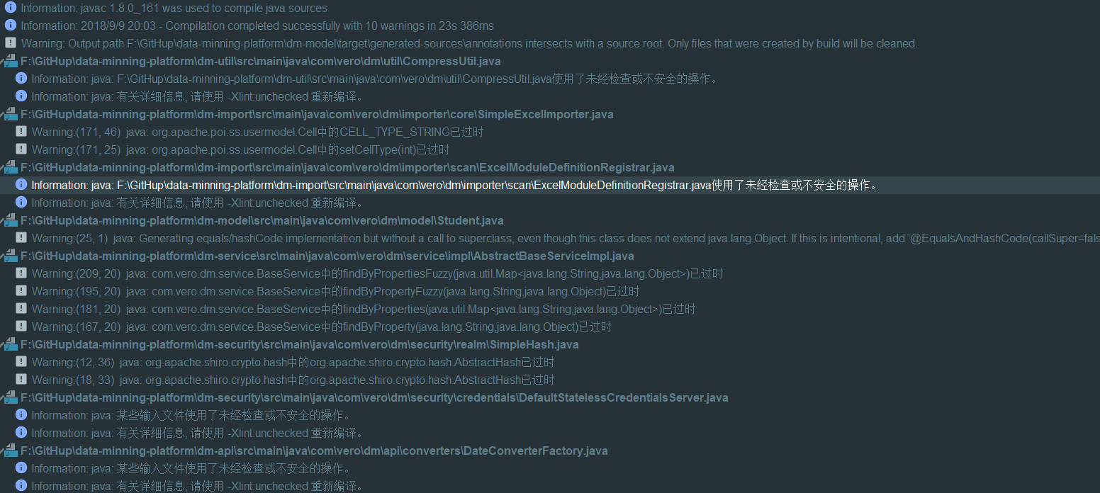

## 功能性测试

### 注册请求表单

范围：在注册表单上测试不同的域输入；

动作：提交注册请求

测试需知和前提：能够让系统按钮触发注册表单；

验证步骤：用已经注册的用户信息验证之前的输入细节；

#### 场景1：测试注册表单上留空一个输入；

| **编号#** | **动作** | **输入值** | **期待的结果** | **实际结 果** | **P/F** |
| --- | --- | --- | --- | --- | --- |
| 3.2.1.1 | 提交注册表单 | 用户名=空  其他合法输入 | 应该显示“不合法输入”的错误提示 | 用户名4-16位字母、数字、下划线、减号组成 | P |
| 3.2.1.2 | 提交注册表单 | 密码=空  其他合法输入 | 应该显示“不合法输入”的错误提示 | 密码必须由6-20个字母、数字、下划线组成 | P |
| 3.2.1.3 | 提交注册表单 | 学号=空  其他合法输入 | 学号处应该显示“不合法输入”的错误提示 | 学号必须由字母、数字组成 | P |
| 3.2.1.4 | 提交注册表单 | 姓名=空  其他合法输入 | 姓名处应该显示“不合法输入”的错误提示 | 姓名只能含中文 | P |
| 3.2.1.5 | 提交注册表单 | 年级=空  其他合法输入 | 年级处应该显示“不合法输入”的错误提示 | 年级不能为空 | P |
| 3.2.1.6 | 提交注册表单 | 班级=空  其他合法输入 | 班级处应该显示“不合法输入”的错误提示 | 班级不能为空 | P |
| 3.2.1.7 | 提交注册表单 | 专业=空  其他合法输入 | 专业处应该显示“不合法输入”的错误提示 | 专业不能为空 | P |
| 3.2.1.8 | 提交注册表单 | 全部为空 | 应该显示“不合法输入”的错误提示 | # | P |

#### 场景2：测试每个域最长可接受的字符串

| **编号#** | **动作** | **输入值** | **期待的结果** | **实际结 果** | **P/F** |
| --- | --- | --- | --- | --- | --- |
| 3.2.1.9 | 提交注册表单 | 用户名>16  其他合法输入 | 用户名处应该显示“不合法输入”的错误提示 | 用户名4-16位字母、数字、下划线、减号组成 | P |
| 3.2.1.10 | 提交注册表单 | 密码>20  其他合法输入 | 密码处应该显示“不合法输入”的错误提示 | 密码必须由6-20个字母、数字、下划线组成 | P |
| 3.2.1.11 | 提交注册表单 | 学号>20  其他合法输入 | 学号处应该显示“不合法输入”的错误提示 | 无提示，显示输入合法 | F |
| 3.2.1.12 | 提交注册表单 | 姓名>50  其他输入合法 | 姓名处应该显示“不合法输入”的错误提示 | 无提示，显示输入合法 | F |

#### 场景3：测试前后输入密码不一致

| **编号#** | **动作** | **输入值** | **期待的结果** | **实际结 果** | **P/F** |
| --- | --- | --- | --- | --- | --- |
| 3.2.1.13 | 提交注册表单 | 密码=123456  确认密码=12345  其他合法输入 | 确认密码处应该显示“前后输入不一致”的错误提示 | 两次输入密码不一致! | P |
| 3.2.1.14 | 提交注册表单 | 密码=123456  确认密码=123456  其他合法输入 | 提示合法 | 提示合法 | P |

#### 场景4：测试重复用户名、学号

| **编号#** | **动作** | **输入值** | **期待的结果** | **实际结 果** | **P/F** |
| --- | --- | --- | --- | --- | --- |
| 3.2.1.15 | 提交注册表单 | 用户名=重复的用户名  其他合法输入 | 显示“用户名重复”的提示 | 两次输入密码不一致! | P |
| 3.2.1.16 | 提交注册表单 | 学号=重复的学号 | 显示“学号以被注册”的提示 | 账号已被领取 | P |

### 用户登录

范围：在登录表单上测试不同的域输入；

动作：提交登录请求

测试需知和前提：能够让系统按钮触发注册表单，库内存在一定量的账号；

验证步骤：输入用户信息，点击登录按钮，等待系统反应

#### 场景1：测试登录表单上留空一个输入；

| **编号#** | **动作** | **输入值** | **期待的结果** | **实际结 果** | **P/F** |
| --- | --- | --- | --- | --- | --- |
| 3.2.2.1 | 提交登录表单 | 用户名=空  其他合法输入 | 应该显示“不合法输入”的错误提示 | 用户名不合法 | P |
| 3.2.2.2 | 提交注册表单 | 密码=空  其他合法输入 | 应该显示“不合法输入”的错误提示 | 密码不合法 | P |

#### 场景2：测试超长字符串

| **编号#** | **动作** | **输入值** | **期待的结果** | **实际结 果** | **P/F** |
| --- | --- | --- | --- | --- | --- |
| 3.2.1.1 | 提交登录表单 | 用户名=超长字符串  其他合法输入 | 应该显示“不合法输入”的错误提示 | 用户名不合法 | P |
| 3.2.1.2 | 提交登录表单 | 密码=超长字符串  其他合法输入 | 应该显示“不合法输入”的错误提示 | 密码不合法 | P |

#### 场景3：测试不合法的账号或密码

| **编号#** | **动作** | **输入值** | **期待的结果** | **实际结 果** | **P/F** |
| --- | --- | --- | --- | --- | --- |
| 3.2.2.3 | 提交登录表单 | 用户名=错误的用户名  其他合法输入 | 应该显示“不合法输入”的错误提示 | 账号不存在 | P |
| 3.2.2.4 | 提交登录表单 | 密码=错误的密码  其他合法输入 | 应该显示“不合法输入”的错误提示 | 账号或者密码错误 | P |
| 3.2.2.5 | 提交登录表单 | 用户=正确的用户  密码=正确的密码 | 登录成功 | 登录成功 | P |

#### 场景4：测试用不同权限的账号登录

| **编号#** | **动作** | **输入值** | **期待的结果** | **实际结 果** | **P/F** |
| --- | --- | --- | --- | --- | --- |
| 3.2.2.6 | 提交登录表单 | 用户名=具备管理员权限的用户名  密码=正确的密码 | 进入管理员(教师端) | 进入管理员 | P |
| 3.2.2.7 | 提交登录表单 | 密码=具备学生身份的用户名  其他合法输入 | 进入学生端 | 进入学生端 | P |

### 浏览数据集概要

范围：浏览数据集集合摘要

动作：点击集合摘要按钮

测试需知和前提：能够让系统触发集合摘要按钮，库内存在一定量的数据集；

验证步骤：点击数据管理模块的集合摘要按钮，等待系统反应

#### 场景1：测试页面表格清单是否完整

| **编号#** | **动作** | **输入值** | **期待的结果** | **实际结 果** | **P/F** |
| --- | --- | --- | --- | --- | --- |
| 3.2.3.1 | 点击集合摘要按钮 | 无 | 应该显示“名称”属性及对应内容 | 显示 | P |
| 3.2.3.2 | 点击集合摘要按钮 | 无 | 应该显示“数据特征”属性及对应内容 | 显示 | P |
| 3.2.3.3 | 点击集合摘要按钮 | 无 | 应该显示“属性类型”属性及对应内容 | 显示 | P |
| 3.2.3.4 | 点击集合摘要按钮 | 无 | 应该显示“相关任务”属性及对应内容 | 显示 | P |
| 3.2.3.5 | 点击集合摘要按钮 | 无 | 应该显示“实例数”属性及对应内容 | 显示 | P |
| 3.2.3.6 | 点击集合摘要按钮 | 无 | 应该显示“捐赠时间”属性及对应内容 | 显示 | P |
| 3.2.3.7 | 点击集合摘要按钮 | 无 | 应该显示“操作”属性及对应内容 | 显示 | P |

#### 场景2：测试操作内详情按钮是否跳转；

| **编号#** | **动作** | **输入值** | **期待的结果** | **实际结 果** | **P/F** |
| --- | --- | --- | --- | --- | --- |
| 3.2.3.8 | 点击详情按钮 | 无 | 应该跳转至具体的数据集详情页 | 成功跳转 | P |

### 浏览数据集详情

范围：浏览数据集详情页

动作：点击数据集摘要页的详情按钮

测试需知和前提：能够让系统触发详情按钮，数据集内有一定的文件及基本信息；

验证步骤：点击数据集摘要内的详情按钮，等待系统反应

#### 场景1：测试页面表格清单是否完整

| **编号#** | **动作** | **输入值** | **期待的结果** | **实际结 果** | **P/F** |
| --- | --- | --- | --- | --- | --- |
| 3.2.4.1 | 点击详情按钮 | 无 | 应该显示数据集名称 | 显示 | P |
| 3.2.4.2 | 点击详情按钮 | 无 | 应该显示数据集文件 | 显示 | P |
| 3.2.4.3 | 点击详情按钮 | 无 | 应该显示数据集描述信息 | 显示 | P |

#### 场景2：测试数据集文件的相关功能

| **编号#** | **动作** | **输入值** | **期待的结果** | **实际结果** | **P/F** |
| --- | --- | --- | --- | --- | --- |
| 3.2.4.4 | 点击下载按钮 | 无 | 应该下载选中数据集文件 | 不能下载 | F |
| 3.2.4.5 | 点击删除按钮 | 无 | 应该删除选中数据集文件 | 能够删除文件 | P |
| 3.2.4.6 | 点击新增按钮 | 无 | 应该弹出新增的对话框 | 显示新增数据集文件的对话框 | P |

#### 场景3：测试新增数据集文件

| **编号#** | **动作** | **输入值** | **期待的结果** | **实际结果** | **P/F** |
| --- | --- | --- | --- | --- | --- |
| 3.2.4.7 | 上传数据集文件 | 无 | 能够成功上传数据集文件并显示在页面上 | 成功上传数据集文件并显示 | P |

### 数据集管理(增、更、删)

范围：在数据集管理页面测试增更删功能

动作：点击测试增、更、删相关按钮

测试需知和前提：能够让系统触发按钮，库内存在一定量的数据集；

验证步骤：点击数据集管理相关功能按钮，等待系统反应

#### 场景1：测试上传数据集

| **编号#** | **动作** | **输入值** | **期待的结果** | **实际结果** | **P/F** |
| --- | --- | --- | --- | --- | --- |
| 3.2.5.1 | 点击“上传数据集”按钮 | 无 | 应该跳转至新增数据集合的页面 | 并无跳转 | F |

#### 场景2：测试修改数据集

| **编号#** | **动作** | **输入值** | **期待的结果** | **实际结果** | **P/F** |
| --- | --- | --- | --- | --- | --- |
| 3.2.5.2 | 点击“修改”按钮 | 无 | 应该弹出修改数据集的对话框 | 弹出对话框 | P |
| 3.2.5.3 | 提交修改表单 | 修改原始表单元素 | 数据集信息被成功修改 | 修改元素信息失败 | F |

#### 场景3：测试删除数据集

| **编号#** | **动作** | **输入值** | **期待的结果** | **实际结果** | **P/F** |
| --- | --- | --- | --- | --- | --- |
| 3.2.5.4 | 点击“删除”按钮 | 删除已被分配的数据集 | 数据集不被删除 | 显示删除失败，未被删除 | P |
| 3.2.5.5 | 点击“删除”按钮 | 删除未被分配的数据集 | 成功删除数据集 | 显示删除成功，从列表中被删除 | P |
| 3.2.5.6 | 点击“批量删除”按钮 | 勾选已被分配的数据集 | 数据集不被删除 | 显示删除成功，从列表中被删除 | F |
| 3.2.5.7 | 点击“批量删除”按钮 | 勾选未被分配的数据集 | 成功删除数据集 | 显示删除成功，从列表中被删除 | P |

### 浏览学生信息

范围：在学生信息页面测试增查更删功能

动作：点击测试增、查、更、删相关按钮

测试需知和前提：能够让系统触发按钮，库内存在一定量的学生；

验证步骤：点击学生管理相关功能按钮，等待系统反应

#### 场景1：测试增加学生

| **编号#** | **动作** | **输入值** | **期待的结果** | **实际结果** | **P/F** |
| --- | --- | --- | --- | --- | --- |
| 3.2.6.1 | 点击“添加”按钮 | 无 | 应该弹出新增学生的对话框 | 弹出对话框 | P |
| 3.2.6.2 | 提交学生的表单 | 合法元素输入 | 成功添加学生 | 添加学生失败 | F |

#### 场景2：测试查询学生

| **编号#** | **动作** | **输入值** | **期待的结果** | **实际结果** | **P/F** |
| --- | --- | --- | --- | --- | --- |
| 3.2.6.3 | 提交学号查询 | 学号=表格内存在的学生 | 筛选出对应学号的学生 | 筛选出对应学号的学生 | P |
| 3.2.6.4 | 提交学号查询 | 学号=表格内不存在的学生 | 无法查询出该学生 | 无法查询出该学生 | P |
| 3.2.6.5 | 提交年级查询 | 年级=表格内存在的年级 | 筛选出对应年级的学生 | 筛选出对应年级的学生 | P |
| 3.2.6.6 | 提交班级查询 | 班级=表格内存在的班级 | 筛选出对应班级的学生 | 筛选出对应班级的学生 | P |
| 3.2.6.7 | 撤销查询 | 无 | 表格切换回初始状态 | 表格切换回初始状态 | P |
| 3.2.6.8 | 按学号升序 | 无 | 表格按学号升序排列 | 表格按学号升序排列 | P |
| 3.2.6.9 | 按学号降序 | 无 | 表格按学号降序排列 | 表格按学号降序排列 | P |

#### 场景3：测试修改学生信息

| **编号#** | **动作** | **输入值** | **期待的结果** | **实际结果** | **P/F** |
| --- | --- | --- | --- | --- | --- |
| 3.2.6.10 | 点击“修改”按钮 | 无 | 应该弹出修改学生信息的对话框 | 弹出对话框 | P |
| 3.2.6.11 | 提交学生的表单 | 合法元素输入 | 成功修改学生信息 | 修改学生信息失败 | F |

#### 场景4：测试删除学生

| **编号#** | **动作** | **输入值** | **期待的结果** | **实际结果** | **P/F** |
| --- | --- | --- | --- | --- | --- |
| 3.2.6.12 | 点击“删除”按钮 | 删除对应学生 | 成功删除学生 | 学生被删除 | P |
| 3.2.6.13 | 点击“批量删除”按钮 | 勾选学生 | 成功删除学生 | 学生被删除 | P |

### 一键导入学生信息

范围：在一键导入页面测试导入功能

动作：点击测试导入学生信息按钮

测试需知和前提：能够让系统触发按钮；

验证步骤：点击一键导入相关功能按钮，等待系统反应

#### 场景1：测试下载模板

| **编号#** | **动作** | **输入值** | **期待的结果** | **实际结果** | **P/F** |
| --- | --- | --- | --- | --- | --- |
| 3.2.7.1 | 点击“下载模板”按钮 | 无 | 下载填写学生信息Excel模板 | 成功下载 | P |

#### 场景2：测试导入上传

| **编号#** | **动作** | **输入值** | **期待的结果** | **实际结果** | **P/F** |
| --- | --- | --- | --- | --- | --- |
| 3.2.7.2 | 点击“导入”按钮 | 无 | 应该弹出导入上传学生信息的对话框 | 弹出对话框 | P |
| 3.2.7.3 | 上传文件 | 文件对应模板填写 | 导入成功 | 导入成功，并在页面呈现导入学生信息 | P |
| 3.2.7.4 | 上传文件 | 文件不对应模板填写 | 导入失败 | 导入失败，显示“Excel模板不符合导入规则” | P |

#### 场景3：测试撤销导入

| **编号#** | **动作** | **输入值** | **期待的结果** | **实际结果** | **P/F** |
| --- | --- | --- | --- | --- | --- |
| 3.2.7.1 | 点击“撤销”按钮 | 无 | 撤销导入学生信息 | 没有撤销 | F |

### 管理分组

范围：在分组信息页面测试查更删功能

动作：点击测试查、更、删相关按钮

测试需知和前提：能够让系统触发按钮，库内存在一定量的分组；

验证步骤：点击分组管理相关功能按钮，等待系统反应

#### 场景1：测试查询分组

| **编号#** | **动作** | **输入值** | **期待的结果** | **实际结果** | **P/F** |
| --- | --- | --- | --- | --- | --- |
| 3.2.8.1 | 提交队伍名称查询 | 队伍名称=表格内存在的队伍名称 | 筛选出对应队伍名称的队伍 | 筛选出对应队伍名称的队伍 | P |
| 3.2.8.2 | 提交队长查询 | 队长=表格内存在的队长 | 筛选出对应队长的队伍 | 筛选出对应队长的队伍 | P |
| 3.2.8.3 | 提交进度查询 | 进度=表格内存在的进度 | 筛选出对应进度的队伍 | 筛选出对应进度的队伍 | P |
| 3.2.8.4 | 撤销查询 | 无 | 表格切换回初始状态 | 表格切换回初始状态 | P |
| 3.2.8.5 | 按建立时间升序 | 无 | 表格按建立时间升序排列 | 表格按建立时间升序排列 | P |
| 3.2.8.6 | 按建立时间降序 | 无 | 表格按建立时间降序排列 | 表格按建立时间降序排列 | P |

#### 场景2：测试查看具体分组信息

| **编号#** | **动作** | **输入值** | **期待的结果** | **实际结果** | **P/F** |
| --- | --- | --- | --- | --- | --- |
| 3.2.8.7 | 点击“查看”按钮 | 无 | 弹出具体分组信息 | 弹出具体分组信息 | P |

#### 场景3：测试修改分组信息

| **编号#** | **动作** | **输入值** | **期待的结果** | **实际结果** | **P/F** |
| --- | --- | --- | --- | --- | --- |
| 3.2.8.8 | 点击“修改”按钮 | 无 | 应该弹出修改分组信息的对话框 | 弹出对话框 | P |
| 3.2.8.9 | 提交修改分组的表单 | 合法元素输入 | 成功修改分组信息 | 成功修改分组信息 | P |

#### 场景4：测试删除分组

| **编号#** | **动作** | **输入值** | **期待的结果** | **实际结果** | **P/F** |
| --- | --- | --- | --- | --- | --- |
| 3.2.8.10 | 点击“删除”按钮 | 删除对应分组 | 成功删除分组 | 分组被删除 | P |
| 3.2.8.11 | 点击“批量删除”按钮 | 勾选分组 | 成功删除分组 | 分组被删除 | P |

### 一键分组

范围：在分组表单上测试不同的域输入；

动作：提交分组请求

测试需知和前提：能够让系统按钮触发分组表单；

验证步骤：输入分组信息，点击预览按钮，等待系统反应

#### 场景1：测试分组表单上留空一个输入；

| **编号#** | **动作** | **输入值** | **期待的结果** | **实际结 果** | **P/F** |
| --- | --- | --- | --- | --- | --- |
| 3.2.9.1 | 提交分组表单 | 发掘任务=空  其他合法输入 | 应该显示必须输入的错误提示 | 提示“必须指定需要被分配的任务” | P |
| 3.2.9.2 | 提交分组表单 | 指定学生=空  其他合法输入 | 应该显示必须输入的错误提示 | 提示“必须指定需要分组的学生” | P |

#### 场景2：测试超长字符串

| **编号#** | **动作** | **输入值** | **期待的结果** | **实际结 果** | **P/F** |
| --- | --- | --- | --- | --- | --- |
| 3.2.9.3 | 提交分组表单 | 分组代号=超长字符串  其他合法输入 | 应该显示“不合法输入”的错误提示 | 无提示，显示输入合法 | P |

#### 场景3：测试查询学生

| **编号#** | **动作** | **输入值** | **期待的结果** | **实际结果** | **P/F** |
| --- | --- | --- | --- | --- | --- |
| 3.2.9.4 | 提交学号查询 | 学号=表格内存在的学生 | 筛选出对应学号的学生 | 筛选出对应学号的学生 | P |
| 3.2.9.5 | 提交学号查询 | 学号=表格内不存在的学生 | 无法查询出该学生 | 无法查询出该学生 | P |
| 3.2.9.6 | 提交年级查询 | 年级=表格内存在的年级 | 筛选出对应年级的学生 | 筛选出对应年级的学生 | P |
| 3.2.9.7 | 提交班级查询 | 班级=表格内存在的班级 | 筛选出对应班级的学生 | 筛选出对应班级的学生 | P |
| 3.2.9.8 | 提交专业查询 | 专业=表格内存在的班级 | 筛选出对应班级的学生 | 筛选出对应班级的学生 | P |

### 新增历史

范围：在新增历史页面测试相关功能

动作：点击测试新增分组相关按钮

测试需知和前提：能够让系统触发按钮；

验证步骤：点击新增分组相关功能按钮，等待系统反应

#### 场景1：测试批量删除新增分组

| **编号#** | **动作** | **输入值** | **期待的结果** | **实际结果** | **P/F** |
| --- | --- | --- | --- | --- | --- |
| 3.2.7.1 | 点击“批量删除”按钮 | 无 | 成功删除对应新增分组 | 成功删除对应新增分组 | P |

#### 场景2：测试撤销新增分组

| **编号#** | **动作** | **输入值** | **期待的结果** | **实际结果** | **P/F** |
| --- | --- | --- | --- | --- | --- |
| 3.2.7.1 | 点击“撤销”按钮 | 无 | 撤销新增分组 | 成功撤销 | P |

### 新增历史

### 任务管理

范围：在任务管理表单上测试不同按钮触发的反应；

动作：管理任务

测试需知和前提：能够让系统按钮触发管理任务表单，库内存在一定量设计好的任务；

验证步骤：输入筛选信息进行查询，分别点击详情按钮，点击编辑按钮，点击删除按钮，等待系统反应

#### 场景1：测试任务管理表单按给定条件筛选任务；

| **编号#** | **动作** | **输入值** | **期待的结果** | **实际结 果** | **P/F** |
| --- | --- | --- | --- | --- | --- |
| 3.2.12.1 | 以任务建立时间为筛选区间 | 建立时间区间的起点=2018年8月14日  建立时间区间的终点=2018年8月20日 | 应该筛选出“印度新德里…”这个任务 | 显示预期结果 | P |
| 3.2.12.2 | 以计划开始与结束止时间为筛选区间 | 计划开始时间区间的起点=2018年8月15日  计划结束时间区间的终点=2018年9月20日 | 应该筛选出“印度新德里…”这个任务 | 显示预期结果 | P |
| 3.2.12.3 | 以任务名称为筛选依据 | 任务名称=“孤独症谱系…” | 应该筛选出“孤独症谱系…”这个任务 | 显示预期结果 | P |
| 3.2.12.4 | 以任务状态为筛选依据 | 任务状态=“任务已被分发” | 应该筛选出“印度新德里…、孤独症谱系…、关于亚马逊…”这三个任务 | 显示预期结果 | P |

#### 场景2：测试任务详情按钮；

| **编号#** | **动作** | **输入值** | **期待的结果** | **实际结 果** | **P/F** |
| --- | --- | --- | --- | --- | --- |
| 3.2.12.5 | 点击某个任务的详情按钮 | 鼠标单击详情按钮 | 应该跳转到这个任务的详情页面 | 跳转到了该页面 | P |

#### 场景3：测试任务编辑按钮；

| **编号#** | **动作** | **输入值** | **期待的结果** | **实际结 果** | **P/F** |
| --- | --- | --- | --- | --- | --- |
| 3.2.12.6 | 点击某个任务的编辑按钮 | 鼠标单击编辑按钮 | 应该跳转到这个任务的编辑页面 | 没有反应 | F |

#### 场景4：测试任务删除按钮；

| **编号#** | **动作** | **输入值** | **期待的结果** | **实际结 果** | **P/F** |
| --- | --- | --- | --- | --- | --- |
| 3.2.12.7 | 点击某个任务的删除按钮 | 鼠标单击删除按钮 | 应该删除这个任务，任务管理页面不再显示该任务 | 任务被成功删除 | P |

### 新建任务

范围：在新建任务表单上测试不同的域输入；

动作：提交新建任务请求

测试需知和前提：能够让系统按钮触发新建表单及满足后续条件，库内存在一定量的数据集与学生分组；

验证步骤：输入新建任务信息，点击新建按钮，等待系统反应

#### 场景1：测试新建任务表单上留空一个输入；

| **编号#** | **动作** | **输入值** | **期待的结果** | **实际结 果** | **P/F** |
| --- | --- | --- | --- | --- | --- |
| 3.2.13.1 | 提交新建任务表单 | 任务名称=空  其他合法输入 | 应该显示“任务应该指定任务名称”的错误提示 | 任务名不合法 | P |
| 3.2.13.2 | 提交新建任务表单 | 任务编号=空  其他合法输入 | 应该显示“必须指定任务编号”的错误提示 | 任务编号不合法 | P |
| 3.2.13.3 | 提交新建任务表单 | 任务时间=空  其他合法输入 | 应该显示“任务的计划时间不能为空”的错误提示 | 任务计划时间不合法 | P |
| 3.2.13.4 | 提交新建任务表单 | 任务阶段描述=空  其他合法输入 | 应该显示“任务阶段的描述不能为空”的错误提示 | 任务阶段的描述不合法 | P |

#### 场景2：测试超长字符串；

| **编号#** | **动作** | **输入值** | **期待的结果** | **实际结 果** | **P/F** |
| --- | --- | --- | --- | --- | --- |
| 3.2.13.5 | 提交新建任务表单 | 任务名称=超长字符串  其他合法输入 | 应该显示“不合法输入”的错误提示 | 任务名称合法 | F |
| 3.2.13.6 | 提交新建任务表单 | 任务编号=超长字符串  其他合法输入 | 应该显示“不合法输入”的错误提示 | 任务编号合法 | F |
| 3.2.13.7 | 提交新建任务表单 | 任务描述=超长字符串  其他输入合法 | 应该显示“不合法输入”的错误提示 | 新建任务不成功 | F |

#### 场景3：测试任务不关联到数据集或分组；

| **编号#** | **动作** | **输入值** | **期待的结果** | **实际结 果** | **P/F** |
| --- | --- | --- | --- | --- | --- |
| 3.2.13.8 | 提交新建任务表单 | 选择不为任务分配数据集 | 应该显示“挖掘任务至少要关联到一个数据集”的错误提示。 | 新建任务不成功 | P |
| 3.2.13.9 | 提交新建任务表单 | 选择不为任务分配分组 | 应该对新建任务无影响 | 新建任务成功 | P |

### 任务详情

范围：在任务详情表单上测试不同任务的域输出；

动作：提交查看任务详情请求

测试需知和前提：能够让系统按钮触发任务详情表单，库内存在有一定设计好的任务；

验证步骤：查看不同任务细节的任务在详情页面的具体显示；

#### 场景1：测试不同任务在在各阶段的任务描述与开始、结束时间；

| **编号#** | **动作** | **输入值** | **期待的结果** | **实际结 果** | **P/F** |
| --- | --- | --- | --- | --- | --- |
| 3.2.14.1 | 查看任务详情页面 | 被查看的任务分为三个阶段，各阶段具有合法的阶段描述与起止时间 | 应该显示每阶段的描述与开始、结束时间 | 符合预期 | P |

#### 场景2：测试阶段时间不同的任务在时间占比饼图上的显示；

| **编号#** | **动作** | **输入值** | **期待的结果** | **实际结 果** | **P/F** |
| --- | --- | --- | --- | --- | --- |
| 3.2.14.2 | 查看任务详情页面 | 被查看的任务分为三个各为期十天的阶段 | 应该显示各占三分之一的饼图 | 符合预期 | P |

#### 场景3：测试执行任务的分组信息显示

| **编号#** | **动作** | **输入值** | **期待的结果** | **实际结 果** | **P/F** |
| --- | --- | --- | --- | --- | --- |
| 3.2.14.3 | 查看任务详情页面 | 一个队伍信息完善合法的分组 | 应该显示分组编号、组名、组长、组员信息 | 符合预期 | P |

#### 场景4：测试为任务分配的数据集信息显示；

| **编号#** | **动作** | **输入值** | **期待的结果** | **实际结 果** | **P/F** |
| --- | --- | --- | --- | --- | --- |
| 3.2.14.4 | 查看任务详情页面 | 被查看的任务关联到“Autistic Spectrum Disorder Screening Data for Children”与“Autistic Spectrum Disorder Screening Data for Children”两个数据集 | 应该分别显示这两个数据集描述摘要、特征、属性类型、相关任务等等描述信息 | 符合预期 | P |

#### 场景5：测试任务采用的算法信息显示；

| **编号#** | **动作** | **输入值** | **期待的结果** | **实际结 果** | **P/F** |
| --- | --- | --- | --- | --- | --- |
| 3.2.14.5 | 查看任务详情页面 | 被查看的任务采用“C4.5、k均值聚类算法” | 应该显示任务采用这两个算法 | 没有显示 | F |

### 进度追踪

范围：在任务详情表单上追踪任务进行的进度；

动作：查看任务进度

测试需知和前提：能够让系统按钮触发查看任务详情表单及满足后续条件，库内存在有一定设计好的任务；

验证步骤：查看任务详情页面，追踪任务进度；

#### 场景1：测试不同任务在阶段任务提交结果柱形图上的显示；

| **编号#** | **动作** | **输入值** | **期待的结果** | **实际结 果** | **P/F** |
| --- | --- | --- | --- | --- | --- |
| 3.2.15.1 | 查看任务详情页面 | 被查看的任务每阶段末需提交十个阶段结果 | 应该显示每阶段未提交、已提交结果数量的柱形图 | 符合预期 | P |

#### 场景2：测试任务阶段进行时间的追踪；

| **编号#** | **动作** | **输入值** | **期待的结果** | **实际结 果** | **P/F** |
| --- | --- | --- | --- | --- | --- |
| 3.2.15.2 | 查看任务详情页面 | 被查看的处在正在进行状态的任务分为三个阶段，第一阶段已结束，正在进行第二个阶段，未开始第三阶段 | 应该显示第一阶段任务进行时间进度条为100%，第二个阶段50%，第三个为50% | 符合预期 | P |

#### 场景3：测试任务阶段提交结果进度的追踪；

| **编号#** | **动作** | **输入值** | **期待的结果** | **实际结 果** | **P/F** |
| --- | --- | --- | --- | --- | --- |
| 3.2.15.3 | 查看任务详情页面的挖掘结果 | 被查看的任务分配给了一个十人分组，部分组员上传了阶段结果 | 应该显示每个组员在这一阶段的结果提交状态 | 符合预期 | P |

### 下载结果

范围：在任务详情表单上下载任务各阶段组员提交的结果；

动作：下载任务提交结果

测试需知和前提：能够让系统按钮触发查看任务详情表单及满足后续条件，库内存在有一定设计好的任务及已提交的挖掘结果；

验证步骤：查看任务详情页面，下载提交结果；

#### 场景1：测试测试任务阶段提交结果进度的追踪；

| **编号#** | **动作** | **输入值** | **期待的结果** | **实际结 果** | **P/F** |
| --- | --- | --- | --- | --- | --- |
| 3.2.16.1 | 查看任务详情页面的挖掘结果 | 被查看的任务分配给了一个十人分组，部分组员上传了阶段结果 | 点击某个组员提交的阶段任务结果应自动下载该结果 | 符合预期 | P |

### 密度分析

未有实际功能

### 回归分析

未有实际功能

### 关联分析

未有实际功能

## 代码测试

### 源代码一般性测试

#### 命名规范检查

|  |  |  |  |
| --- | --- | --- | --- |
| **测试项目** | **测试内容** | **测试目的** | **测试结果** |
| 命名规范检查 | 1.数据库命名规范：表名或者属性名或者String字段名：Teacher(TeacherArrangeemnt) | 检查数据库命名是否合乎约定与规范 | 符合规范 |
| 2.IDEA后端数据访问层命名规范：类名：实体类Student，Jpa层StudentJpaDao，Service层：StudentService，StudentServiceImp，Contoller层：StudentController | 检查后端编程是否合乎规范与约定 | 符合规范 |
| 3.前端命名规范.vue文件 | 检查前端编程是否合乎规范 | 符合规范 |

#### 注释检查

|  |  |  |  |
| --- | --- | --- | --- |
| **测试项目** | **测试内容** | **测试目的** | **测试结果** |
| 注释规范检查 | 测试IDEA后端数据访问层的注释规范：单行（single-line）注释：”//…..”,块注释：”/*…*/”,文档注释：”/**…*/”, | 测试后端的注编程注释规范 | 符合规范 |
| 前端编程注释规范：与1相同 | 测试前端注释规范 | 符合规范 |

### 软件一致性测试

#### 编译检查

后台数据经过在IDEA编译运行，能正常运行，相应的UI能正常的在服务器上运行，且功能接口符合预期结果，可认定编译检查合格无误。确定代码是符合要求的源代码。

#### 安装／卸载检查

在新系统上用交付的软件Docker镜像重新安装各个模块，并且通过运行这些软件模块，能否完成相应的功能，从而确定移交的确实是正确的软件Docker镜像。 在安装后立即卸载所安装的模块，并且检查是否能够做到彻底卸载。

#### 运行模块检查

将新安装的软件模块与现场运行模块用软件工具抽样比较，确认交付的软件安装盘与现场运行软件一致。

# 测试日志

## 日志大纲

|  |  |  |  |  |
| --- | --- | --- | --- | --- |
| **标识** | **操作** | **现象** | **原因** | **回测** |
| 1 | 正确输入GroupId和一含voteOption实体信息的vote实体 | 提示有未持久化的实体Option | 未正确在Attendance中写出option的创建保存方法 | 合格 |
| 2 | 正确发送获取对应课程的最新测试列表的Request | 得到的列表为过期的Test列表 | 接口映射地址颠倒顺序 | 合格 |
| 3 | 正确输入他说taskId | 利用json传递参数的时候，出现参数的无限递归问题 | 实体之间存在联系环路 | 合格 |
| 4 | 正确配置序列化日期格式，输入正确的测试建立时间 | 返回Timestramp类型的时间值 | 日期格式化没有起作用，@EnableSpringMvc使上述配置失效 | 合格 |
| 5 | 正确开启Maven自动化打包步骤 | Repository模块打包失败，提示依赖的domain模块缺失 | 打包插件spring boot plugin在父工程被子工程继承 | 合格 |
| 6 | 正确发送关闭签到请求 | 关闭标志位为改变 | 业务代码未设置签到的关闭标志位 | 合格 |
| 7 | 正确发送发送获取测试问题的Requset | 懒加载，无法将实体序列化 | 测试问题的查询加载出错 | 合格 |

# 测试总结

## 软件能力

经过项目开发人员、测试人员以及相关人员的协力合作，《数据挖掘实践任务教学平台》能如期交付并达到交付标准。该项目既满足大部分需求，少量功能点出现异常，不影响使用。

## 建议

该系统基本满足功能需求外，在性能方面还存在的不足，有系统继续优化的空间。当项目确定后，在项目内部对一些事项进行约定，将会在一定程度上提高开发和测试的效率。